CHECKLISTE FÜR MODUL 01
Check-in ins Talent Management 4.0

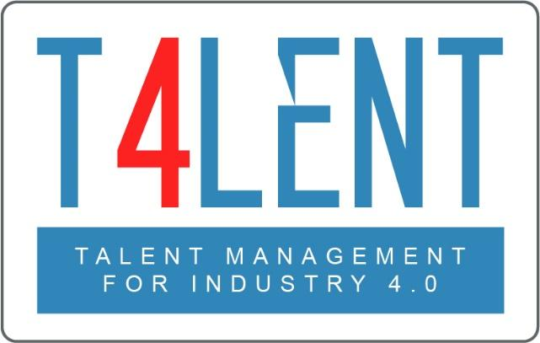
–

Project Name: Bridging the gap between VET and business: Modern talent management and analytics 4.0 for SMEs in Europe
Project Acronym: Talent 4.0
Project Number: 2018-1-AT01-KA202-039242

Checkliste für Modul 01 - Check-in ins Talent Management 4.0

- Legen Sie Ihre eigenen flexiblen Talentdefinitionen fest (Arbeitsblatt 01 - Definition von Talent)
- Verstehen und analysieren Sie den gesellschaftlichen und wirtschaftlichen Hintergrund und deren Prognosen in Ihren Talent Management-Ambitionen
- Stellen Sie den Menschen in den Mittelpunkt Ihrer Bemühungen
- Beginnen Sie mit einem Credo für Ihr Unternehmen (Arbeitsblatt 02 - Erstellen Sie Ihr Credo)
- Erstellen Sie eine integrierte Talentmanagementstrategie, die "Strategie, Kultur und HR-Prozesse" umfasst (Talentstrategie-Tool)
- Binden Sie alle wichtigen Stakeholder ein (CEO, Linienmanager, HR, etc.)
- Analysieren Sie sorgfältig die interne und externe Situation und stimmen Sie diese mit der Unternehmensstrategie ab.
- Identifizieren Sie die wichtigsten Herausforderungen und Chancen und welche Maßnahmen ergriffen werden müssen, um diese richtig anzugehen (Organisational Challenge Template).
- Erstellen Sie eine 3-Jahres-Talent-Roadmap mit klaren Aktionen und Schlüsselaktivitäten und stellen Sie Ihren Plan Ihrem Unternehmen/Team vor (Talent Roadmap Planungsvorlage).
- Identifizieren Sie Ihre kritischen Talente (Talentsegmentierungs-Tool)
- Erstellen Sie Ihr eigenes flexibles und zukunftssicheres Modell der Schlüsselkompetenzen (Arbeitsblatt 03 - Definition der Schlüsselkompetenzen)
- Erfassen Sie Kompetenzlücken und -bedarfe (Kompetenz-Planungstool)
- Planen Sie weitere Aktivitäten für Kulturwandel und HR-Prozesse
- Erfolgskriterien und Indikatoren (KPIs) definieren
- Aufbau eines konsistenten Talent Management Daten- und Analysesystems (optional und in Zusammenarbeit mit einem Spezialisten bzw. einer Spezialistin)

To find out more go to our project website
t4lent.eu

or our facebook page
@t4lent.eu

